《3.测量物体运动的速度》习题
一、选择题
1、下列各过程经历的时间最接近1秒的是（ ）
A．人眼睛迅速眨一下 B．人心脏正常跳动一次
C．中学生平均行走一步 D．人打一个阿欠
2、一个物体从静止开始沿一条直线通过一段路程，运动得越来越快，在通过这段路程的最后3m时，用了2s，则该物体在整段路程中的平均速度可能是（ ）
A．1.5m/s B．2m/s C．1m/s D．2.5m/s
3、用图象表示物体运动规律，下图中表示同一运动规律的是（ ）
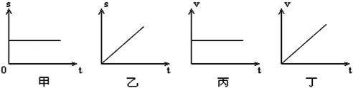
A．甲图和丙图 B．甲图和丁图 C．乙图和丙图 D．乙图和丁图
4、公路上，一辆汽车以72km/h的速度匀速行驶，它用30s追上了它前方450m处的一辆匀速行驶着的自行车，这辆自行车的速度是（ ）
A．5m/s B．10m/s C．15m/s D．20m/s
5、甲乙两人同时从同一地点A出发沿直线同向到达地点B，甲在前一半时间和后一半时间内的运动速度分别是v₁和v₂（v₁≠v₂），乙在前一半路程和后一半路程内的运动速度分别是v₁和v₂，则（ ）
A．甲先到达B点
B．乙先到达B点
C．两人同时到达B点
D．不知道v1、v2哪个大，故无法判断谁先到达B点
二、解答题
1、做一次动物速度的测定作业。
龟兔赛跑的寓言都熟悉的吧！乌龟一般被看作是爬行较慢的动物，慢到怎样程度呢，有人测定出它的速度约为0.07m/s。要有机会，你不妨也实地测定一下乌龟的速度，看看是不是这个数值。或者测定一下其他动物的速度，如蚂蚁、蜗牛的速度等。写出活动方案。
2、出租车司机在某机场高速公路的入口处，看到如图所示的标志牌．在不违反交通规则的前提下，该司机从入口处出发，至少行驶多长时间才能到达机场？
